産業機械の高機能化のための計算機制御
○〇大学 △△研究科 教授
山田 太郎

１． はじめに

近年では少子高齢化のため労働力不足が問題となっており、産業機械を用いた労働力の補填る。 ・・・
したがって、この問題に対処するためには、産業機械の高速化や機能性向上が必須となる¹⁾。本研究は、産業機械の高機能化を目的として、運動制御用計算機を設計した。

２． 産業機械の高機能化と課題

ここでは、はじめに産業機械の高機能化に対する課題を紹介する。
・・・
・・・
したがって、産業機械の高機能化を実現するためには、計算機に内在する課題を解決する必要がある。

３． 運動制御用計算機の設計

本研究では、制御用計算機を設計した。
・・・
・・・

制御器は図1のように構成した。
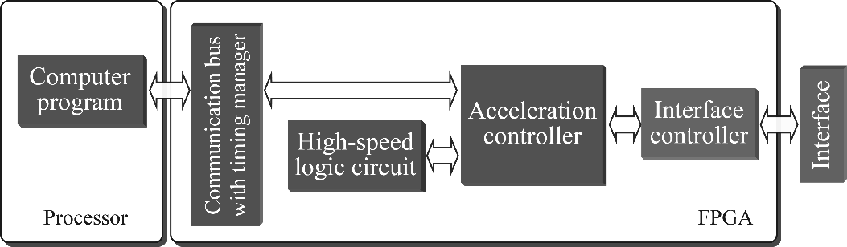
図１．SoC FPGAペースト制御系の構造

９． まとめ

本研究では、機械の高機能化を目的として、運動制御用計算機を設計した。実験を通じて、設計した制御器が高い運動制御性能を確保し、知能化のための計算リソースを活用して機能的な運動を実現可能であることを示した。

謝辞

本研究を遂行するにあたり、△△から多大なご支援を頂きました。ここに記して謝意を示します。

参考文献

1) Fujimoto, T. Murakami, and R. Oboe, “Advanced motion control for next-generation industrial
applications,” IEEE Transactions on Industrial Electronics, vol. 63, no. 3, pp. 1886–1888, 2016.
2) Hiroki Kurumatani and Seiichiro Katsura, “Robot Control with Wideband Acceleration Control
Embedded on Programmable SoC,” The 45th Annual Conference of IEEE Industrial Electronics Society, IECON2019-LISBON, Lisbon, Portugal, pp. 5198–5203, October 2019.
3) S. D. Eppinger and W. P. Seering, “Three dynamic problems in robot force control,” IEEE Transactions
on Robotics and Automation, vol. 8, no. 6, pp. 751–758, December 1992.
4) 文献の引用方法は、関係する学会誌に準じます。
・・・

